Date: 09.02.2026
Group: 4-ГЭМ-23
2/46 Lesson 23
teacher: Панкратова ЮВ
обратная связь: 9061900457 Max
Topic: Metalworking tools. Инструменты для работы с металлом.

Task 1. Translate these tools:
Переведите данные ниже названия инструментов с английского языка на русский.

Task 2. Vocabulary.
Составьте словарь (английское слово- транскрипция- перевод на русский язык).
См далее:

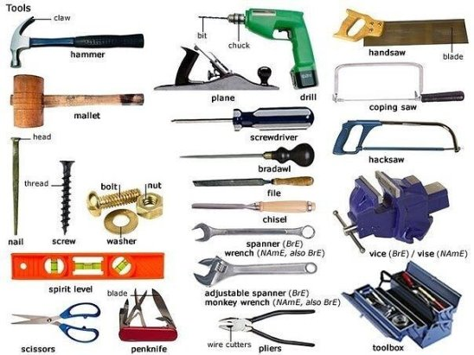

Task 3. Study the Vocabulary.
(записать словарь в тетрадь)
New Words:
tool | инструмент
toolbox | набор инструментов (ящик с инструментами)
power tool | электроинструмент
hammer | молоток
claw hammer | молоток с гвоздодером
handsaw | ножовка
saw | пила
crosscut saw | поперечная пила
sandpaper | наждачная бумага
plane | рубанок
drill | дрель
cordless drill (screwdriver) | шуруповерт
bits | биты (для шуруповерта)
vise | тиски
flathead screwdriver | плоская отвертка
Phillips screwdriver | крестообразная отвертка
awl | шило
file | напильник
chisel | зубило (долото)
wrench | гаечный ключ
crescent wrench | разводной ключ

Иметь задание в наличии в рабочей тетради.
Задать вопрос по e-mail: grossbach@mail.ru

